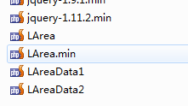js

css

这些放在你的项目资源目录下引用

引用如下：





<html>



注意：1 要用两个input框一个显示一个隐藏

2.每个input框里只能有一个id名称

</html>

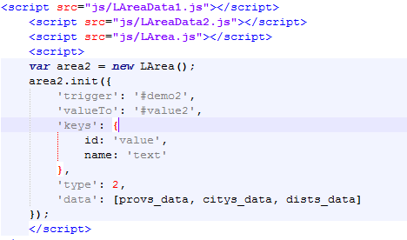

这个必须要实例化，对应的参数对应填写

数据库里就存一个字段就ok了